**EJERCICIOS DE WORD 05**

En un nuevo documento, copia el texto que se te da en el archivo DocBase05. Pon el texto en fuente Arial 10 ptos, color azul y justificado y formato según ves en la muestra.

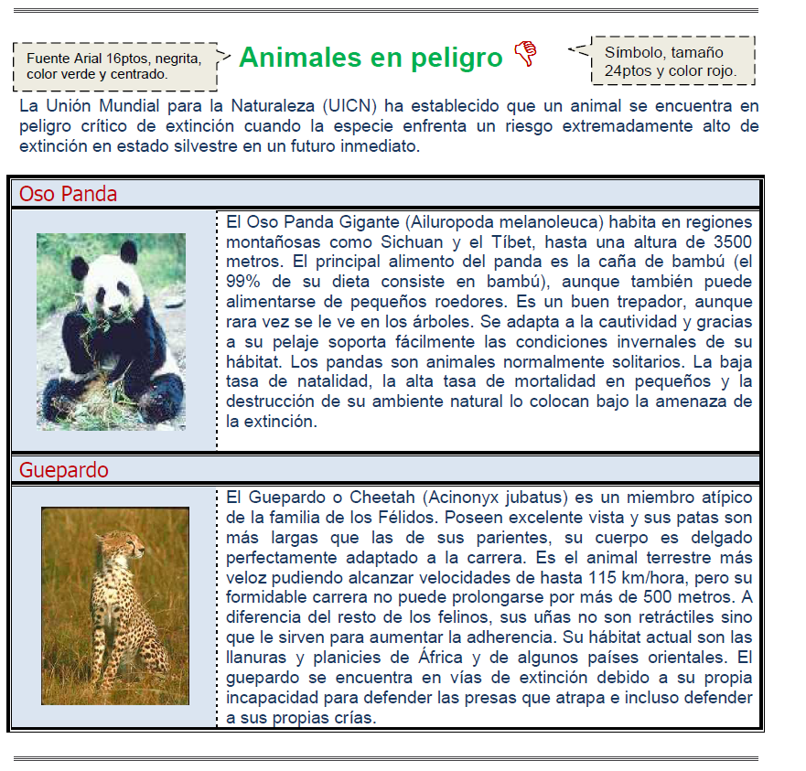

1. Poner un encabezado para todas las páginas de este documento con el texto “Tomado de [www.planeta-animal.com](http://www.planeta-animal.com)”, con el siguiente formato: centrado, fuente Arial 12 ptos, en negrita, color verde y sombreado en color amarillo.
2. La tabla ocupa todo el ancho (entre los márgenes) c0nbordes según diseño. La primera columna tiene las imágenes imagen05b1.jpg.
3. La imagen se encuentra flotando sobre el texto según se visualiza. La imagen es imagen04.gif e imagen05b2.jpg de 3x4 cm. Con fondo color turquesa.
4. Guarda el documento con el nombre EjerWord05A_NombreApellido.
5. En un nuevo documento de Word copia solo el contenido de la tabla, incluidas las imágenes.
6. Posteriormente organiza el texto de forma que las imágenes queden flotando sobre el mismo con ajuste cuadrado, pero en este caso alineadas a la derecha. Personaliza los márgenes de la celda 0,5 cm para todos los lados.
7. Separa cada oración en un párrafo independiente y posteriormente define viñetas con el símbolo ☞ y espacio con posición del texto a 1 cm.
8. Guarda el documento con el nombre EjerWord05B_NombreApellido.